Corso Base Writer: come inserire e gestire una semplice tabella

Introduzione
Le tabelle sono uno dei mezzi più comodi per organizzare e presentare grandi quantità di informazioni, come, per esempio:
- Resoconti tecnici, finanziari o statistici.
- Cataloghi o elenchi con vari attributi.
Le tabelle in Writer possono anche essere utilizzate come alternativa semplificata ai fogli elettronici per l'organizzazione del materiale. Una tabella ben concepita può aiutare i lettori a comprendere meglio quello di cui si sta parlando. Anche se normalmente le tabelle vengono utilizzate per testo o numeri, è possibile inserire nelle celle altri oggetti, come, per esempio, delle immagini.

Creare una tabella
Prima di inserire una tabella in un documento conviene avere già un'idea approssimativa del risultato finale che si vuole ottenere, tenendo presente il numero di righe e di colonne necessarie. Tutti i parametri possono essere modificati in un secondo tempo; tuttavia prevedere l'aspetto che avrà la tabella già al momento della sua creazione permette di risparmiare una notevole quantità di tempo, perché modificare il layout finale di una tabella esistente risulta più complesso.

Inserire una nuova tabella
Per inserire una nuova tabella, posizionate il cursore nel punto del documento in cui deve essere visualizzata, quindi utilizzate uno dei seguenti metodi per accedere alla finestra di dialogo Inserisci tabella:
- Dal menu principale scegliete Tabella > Inserisci tabella.
- Premete Ctrl+F12.
- Nella barra degli strumenti Standard, fate clic sull'icona Tabella.
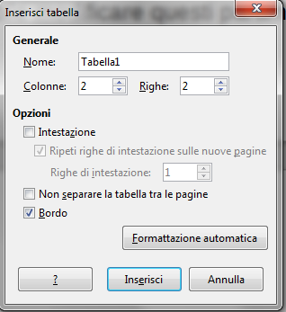

Suggerimento | Per inserire direttamente una tabella con le proprietà predefinite, fate clic sul piccolo pulsante a freccia accanto all'icona Tabella nella barra degli strumenti Standard. Viene visualizzata un'immagine che permette di scegliere le dimensioni della tabella (fino a 15 righe e fino a 10 colonne). Per creare la tabella fate clic sulla cella che volete sia posizionata nell'ultima riga dell'ultima colonna. È anche possibile visualizzare l'immagine di scelta delle dimensioni della tabella tenendo premuto il pulsante sinistro del mouse sull'icona Tabella.
Nella finestra di dialogo Inserisci Tabella, potete specificare le proprietà della nuova tabella.
Nel campo Nome, è possibile inserire un nome tabella differente da quello predefinito, generato automaticamente da LibreOffice. Questa denominazione univoca facilita notevolmente la fruibilità del documento quando si usa il Navigatore per raggiungere la tabella senza scorrere tutto il documento.
Potete specificare il numero iniziale di righe e colonne della nuova tabella. Se necessario è possibile modificare questi parametri in seguito.
Nella sezione Opzioni, potete impostare le caratteristiche iniziali della tabella. Selezionando le opzioni di questa sezione della finestra di dialogo si ottengono i seguenti risultati:
- Intestazione - Definisce la prima o le prime righe nella tabella come intestazione. Lo stile paragrafo predefinito Intestazione tabella, che viene applicato alle righe di intestazione, definisce il testo centrato, in grassetto e in corsivo. È possibile modificare lo stile di paragrafo predefinito Intestazione tabella di LibreOffice nella finestra Stili e formattazione. Quando una tabella viene suddivisa in due, la riga o le righe di intestazione possono essere copiate nella seconda tabella.
- Ripeti intestazione - Se la tabella occupa più di una pagina, la riga o le righe di intestazione vengono automaticamente ripetute all'inizio delle pagine successive.
Le prime... righe - Permette di specificare il numero delle righe di intestazione che devono essere ripetute. L'impostazione predefinita è 1.
- Non separare la tabella - Impedisce che la tabella occupi più di una pagina. Questa opzione può tornare utile quando la tabella viene creata vicino alla fine di una pagina e, dal punto di vista grafico, sarebbe auspicabile il suo spostamento in blocco nella pagina successiva. Se la tabella diventa troppo estesa per poter rientrare in una unica pagina, si renderà necessario deselezionare questa opzione o provvedere manualmente alla divisione della tabella in più parti.
- Bordo - Aggiunge un bordo a ogni cella della tabella. Il bordo può essere modificato o eliminato in qualsiasi momento.
Il pulsante Formattazione automatica permette di accedere a un'ulteriore finestra di dialogo in cui è possibile scegliere uno dei numerosi layout di tabella predefiniti.
Una volta selezionate le impostazioni desiderate, fate clic su OK. La tabella creata avrà la stessa larghezza dell'area di testo (dal margine sinistro sino al margine destro della pagina), con tutte le colonne della stessa larghezza e tutte le righe della stessa altezza. È possibile regolare successivamente le righe e le colonne alle dimensioni desiderate.

Formattare il layout della tabella
In genere la formattazione di una tabella è un processo che avviene in due fasi: la formattazione del layout della tabella e la formattazione del testo nella tabella che avviene come la formattazione di carattere.
La formattazione del layout comporta normalmente almeno una di queste operazioni:
- ridimensionamento della tabella e suo posizionamento sulla pagina,
- ridimensionamento di righe e colonne,
- aggiunta o rimozione di righe e/o colonne,
- unione o suddivisione di celle,
- modifica dei bordi e dello sfondo.

Ridimensionare e posizionare la tabella
Utilizzando le impostazioni predefinite ogni nuova tabella creata andrà a occupare l'intera larghezza dell'area di testo. In certi casi questo è il risultato desiderato, in altri potrebbe essere necessario ridurre le dimensioni della tabella. Per ridimensionare rapidamente una tabella prima portate il puntatore del mouse sul bordo sinistro o destro della tabella. Quando l'aspetto del puntatore diventa una doppia freccia trascinate il bordo nella nuova posizione. Questa operazione, però, modifica solo la dimensione della prima o dell'ultima colonna, senza modificare l'allineamento della tabella nella pagina.
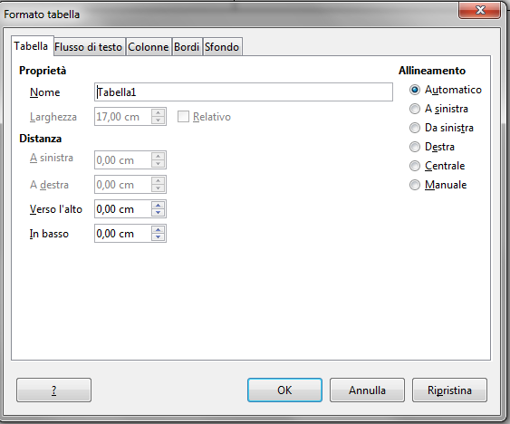
Se invece volete specificare con maggiore precisione le dimensioni e il posizionamento della tabella sulla pagina, aprite la finestra di dialogo Formato tabella selezionando Tabella > Proprietà tabella o facendo clic destro in un punto qualsiasi della tabella e scegliendo Tabella dal menu a comparsa. Nella finestra di dialogo selezionate la scheda Tabella.

In questa scheda è possibile impostare l'allineamento della tabella, scegliendo tra le seguenti opzioni:
- Automatico: impostazione predefinita.
- Sinistra: allinea la tabella al margine sinistro.
- Destra: allinea la tabella al margine destro.
- Da sinistra: permette di specificare, nel relativo campo della sezione Distanze, la distanza esatta della tabella dal margine sinistro.
- Centrato: allinea la tabella al centro rispetto ai margini di pagina. Se la tabella è più larga dei margini, viene automaticamente estesa oltre i margini.
- Manuale: permette di specificare le distanze da ambedue i margini sinistro e destro nei relativi campi della sezione Distanze.
Selezionando un'opzione di allineamento diversa da Automatico viene attivato il campo Larghezza nella sezione Proprietà, in cui è possibile specificare la dimensione desiderata della tabella. Selezionate l'opzione Relativo per visualizzare la larghezza della tabella in valore percentuale rispetto all'area di testo.
Nella sezione Distanze, potete usare i campi Verso l'alto e In basso per modificare la distanza tra il testo e la tabella. Se la dimensione della tabella è inferiore a quella dell'area di testo, LibreOffice inserirà automaticamente dei valori nei campi A sinistra e A destra. Potete modificare entrambi i valori nei campi A sinistra e A destra se selezionate l'allineamento Manuale e modificare il valore nel campo A sinistra quando selezionate l'allineamento Da sinistra; diversamente questi valori non sono modificabili. È da notare che la somma tra la larghezza della tabella e le distanze espresse nei campi A sinistra e A destra, deve corrispondere alla larghezza totale dell'area di testo.

Ridimensionare righe e colonne
È possibile regolare l'altezza delle righe e la larghezza delle colonne in una tabella in diversi modi.
- Spostate il puntatore vicino al margine di una cella finché assume l'aspetto di una doppia freccia, fate clic e quindi, mantenendo premuto il pulsante sinistro del mouse, trascinate il bordo nella posizione desiderata e quindi rilasciate il pulsante del mouse.
- Sul righello orizzontale, i separatori di colonna sono indicati da una doppia sottile linea grigia; lo stesso tipo di rappresentazione grafica vale per i separatori di riga sul righello verticale. È possibile ridimensionare una colonna o una riga facendo clic sull'appropriato indicatore e trascinandolo nella posizione desiderata.
- Potete utilizzare le scorciatoie da tastiera, come descritto più avanti.
Selezionando Tabella > Adatta nella barra dei menu principale avete a disposizione altre opzioni di ridimensionamento:
- Le opzioni Larghezza colonna ottimale o Altezza riga ottimale permettono di adattare automaticamente la larghezza delle colonne o l'altezza delle righe selezionate al contenuto delle celle, in modo da occupare il minor spazio possibile.
- È possibile distribuire uniformemente le righe e le colonne selezionate in modo che siano tutte rapidamente portate alla stessa larghezza o altezza.
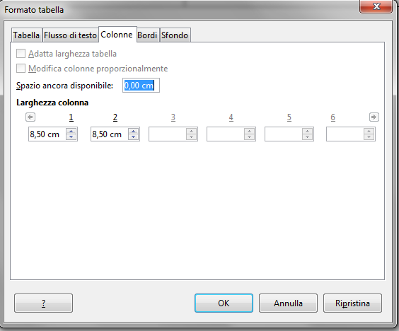
Per avere un maggior controllo sulla larghezza di ciascuna colonna, usate la scheda Colonne nella finestra di dialogo Formato tabella.

Fate clic destro in un punto qualsiasi della tabella e scegliete Tabella dal menu a comparsa oppure scegliete Tabella > Proprietà tabella dal menu principale. Nella finestra di dialogo Formato tabella, selezionate la scheda Colonne.
- Adatta larghezza tabella: se la tabella è già larga quanto l'area di testo, non può essere ingrandita ulteriormente e quindi l'opzione Adatta larghezza tabella non è disponibile. Se la tabella è più stretta dell'area di testo, incrementando la larghezza di una colonna verrà incrementata la larghezza dell'intera tabella.
Se la tabella si estende oltre i margini dell'area di testo, abilitando l'opzione Adatta larghezza tabella, il tentativo di modificare la larghezza di una colonna comporterà la riduzione automatica delle dimensioni della colonna, in modo che l'intera tabella rientri nei margini, mantenendo intatta la dimensione delle altre colonne.
- Modifica colonne proporzionalmente fa sì che, quando viene modificata una colonna, anche la larghezza di tutte le altre subisca proporzionalmente la stessa variazione. Per esempio, se la larghezza di una colonna viene ridotta del 50%, anche la larghezza di tutte le altre colonne verrà dimezzata.
- Spazio ancora disponibile indica di quanto può essere ancora ingrandita la tabella prima di raggiungere i margini dell'area di testo. Questo valore non è modificabile e non assume valori negativi, anche nel caso in cui la tabella sia più larga dello spazio compreso tra i margini destro e sinistro.
- Nella sezione Larghezza colonna, potete impostare il valore per ciascuna colonna. Se la tabella è composta da più di sei colonne, usate i pulsanti freccia posizionati a destra e a sinistra per visualizzare tutti i campi.
Piuttosto che iniziare dalla finestra di dialogo Formato tabella, è spesso più efficace effettuare una prima regolazione approssimativa di una nuova tabella usando il mouse, per poi passare a una modifica di precisione del layout usando la scheda Colonne insieme alla scheda Tabella della finestra di dialogo Formato tabella.
È possibile ridimensionare una tabella anche utilizzando la sola tastiera. In alcuni casi è più semplice l'uso della tastiera rispetto al mouse.
- Posizionate il cursore nella cella dove volete effettuare delle modifiche.
- Premete e mantenete premuto il tasto Alt mentre utilizzate i tasti freccia.
  - I tasti freccia sinistra e destra permettono di regolare la larghezza della colonna spostando il bordo sul lato destro della cella.
  - I tasti freccia su e giù permettono di regolare l'altezza della riga (quando possibile) spostando il bordo sul lato basso della cella.
- Premete e mantenete premuti i tasti Maiusc+Alt mentre utilizzate i tasti freccia sinistra/destra.
In tal modo potrete regolare la larghezza della colonna spostando il bordo sul lato sinistro della cella.

Inserire righe e colonne
Per inserire ulteriori righe o colonne:
- Posizionate il cursore nella riga o nella colonna dove volete aggiungere le nuove righe o colonne e fate clic destro.
- Nel menu a comparsa, selezionate Inserisci – Righe Sopra (o Righe Sotto) oppure Inserisci – Colonne a destra (o Colonne a sinistra).
Le medesime opzioni di inserimento vengono mostrate anche scegliendo Tabella > Inserisci > Righe e Tabella > Inserisci > Colonne dal menu principale.
Nota | Utilizzando l'icona Inserisci riga nella barra degli strumenti Tabella si ottiene l'inserimento di una riga al di sotto di quella selezionata. Utilizzando, invece, l'icona Inserisci colonna nella barra degli strumenti Tabella si ottiene l'inserimento di una colonna dopo (cioè a destra di) quella selezionata.  Indipendentemente da come vengano inserite, le nuove righe o colonne avranno la stessa formattazione della riga o colonna su cui è posizionato il cursore al momento dell'inserimento.

Inserimento e manipolazione dei dati nelle tabelle

Spostarsi tra le celle
Per spostarvi tra le celle di una tabella, potete utilizzare il mouse, i tasti freccia, oppure il tasto Tab.
I tasti freccia consentono lo spostamento nella cella adiacente solamente se non è presente del testo nella direzione dello spostamento. Per esempio, se in una cella contenente del testo premete il tasto freccia destra, sposterete il cursore sino alla fine del testo presente, e poi il cursore passerà alla cella successiva.
Il tasto Tab, invece, porta il cursore direttamente nella cella successiva. Se il cursore si trova nell'ultima cella della tabella, verrà creata una nuova riga. Premendo i tasti Maiusc+Tab il cursore si sposta indietro di una cella.
Suggerimento | Per immettere un carattere di tabulazione Tab come parte del testo della cella, premete i tasti Ctrl e Tab contemporaneamente.
Per spostare il cursore all'inizio della tabella, premete Ctrl+Home. Se la cella attiva è vuota, il cursore viene spostato all'inizio della tabella. Se la cella non è vuota, una prima pressione porta il cursore all'inizio della cella e la pressione successiva porta il cursore all'inizio della tabella.
Per spostare il cursore alla fine della tabella, premete Ctrl+Fine. Se la cella attiva è vuota, il cursore viene spostato alla fine della tabella. Se la cella non è vuota, una prima pressione porta il cursore alla fine della cella e la pressione successiva porta il cursore alla fine della tabella.

Eliminare una tabella
Per eliminare una tabella:
- Posizionate il cursore in un punto qualsiasi della tabella.
- Scegliete Tabella > Elimina > Tabella dal menu principale.
Oppure:
- Selezionate dalla fine del paragrafo precedente la tabella fino all'inizio del paragrafo successivo alla tabella.
- Premete il tasto Canc oppure il tasto Backspace.
Nota | Con il secondo metodo non solo si elimina la tabella ma il paragrafo precedente e quello successivo alla tabella vengono uniti in un unico paragrafo, cosa che potrebbe non corrispondere alle vostre esigenze.

Copiare una tabella
Per copiare una tabella da una parte del documento e incollarla in un'altra seguite queste istruzioni:
- Posizionate il cursore in un punto qualsiasi della tabella.
- Nella barra dei menu principale scegliete Tabella > Seleziona > Tabella.
- Premete Ctrl+C oppure fate clic sull'icona Copia sulla barra degli strumenti Standard.
- Spostate il cursore sino a raggiungere la posizione di destinazione della tabella nel documento e fate clic nel punto di inserimento.
- Premete Ctrl+V oppure fate clic sull'icona Incolla sulla barra degli strumenti Standard.

Spostare una tabella
Per spostare una tabella da una parte a un'altra del documento seguite queste istruzioni:
- Posizionate il cursore in un punto qualsiasi della tabella.
- Dal menu principale scegliete Tabella > Seleziona > Tabella.
- Premete Ctrl+X oppure fate clic sull'icona Taglia sulla barra degli strumenti Standard. Così facendo viene eliminato il contenuto della tabella, ma rimangono le celle vuote; queste devono essere cancellate come descritto al punto 6.
- Spostate il cursore sino a raggiungere la posizione di destinazione della tabella nel documento e fate clic nel punto di inserimento.
- Premete Ctrl+V oppure fate clic sull'icona Incolla sulla barra degli strumenti Standard. Così facendo vengono incollati le celle, il loro contenuto e la formattazione.
- Ritornate alla tabella di origine, posizionate il cursore in una cella qualsiasi e scegliete dal menu principale Tabella > Elimina > Tabella.

